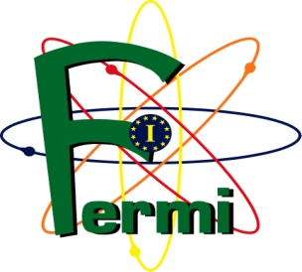 |   LICEO SCIENTIFICO STATALE “E.FERMI”  SEDE: VIA MAZZINI, 172/2° - 40139 BOLOGNA  Telefono: 051/4298511 - Fax: 051/392318 - Codice fiscale: 80074870371  Sede Associata: Via Nazionale Toscana, 1 - 40068 San Lazzaro di Savena  Telefono: 051/470141 - Fax: 051/478966  E-mail: bops02000d@istruzione.it Web-site: www.liceofermibo.gov.it

Circolare Studenti N.184 del 22 marzo 2018

Agli studenti delle Classi TERZE di Scienze Applicate

OGGETTO: Progetto HTML a scuola

Si informa dell’avvio del corso in oggetto.

Il corso è rivolto agli studenti delle classi terze di scienze applicate. Avrà la durata di 12 ore, con un incontro settimanale pomeridiano di 2 ore, in orario extra-scolastico dalle ore 15:00 alle ore 17:00 per 6 settimane.
Il corso sarà tenuto dal docente referente sig. Vincenzo SCOLLO.

Gli incontri si svolgeranno in sede centrale in aula informatica ogni venerdì a partire dal giorno 6 Aprile (fine corso 11 Maggio).

Il numero massimo di iscritti a tale corso sarà di 30 studenti.

L’iscrizione sarà effettuata tramite compilazione di “Google moduli” al seguente link: https://goo.gl/forms/A3TMpFdiUIzVMLUy2 con termine iscrizione 4 Aprile.

In allegato il progetto dettagliato del corso.

Referente
Prof. Vincenzo Scollo

Il Dirigente Scolastico
Dott. Maurizio Lazzarini
Firma autografa sostituita a mezzo stampa ai sensi
e per gli effetti dell’art. 3 c. 2 D. Lgs n. 39/93

